SUSTENTABILIDADE NA GESTÃO DE PORTOS: ANÁLISE DE ARTIGOS CIENTÍFICOS PUBLICADOS EM PERIÓDICOS INTERNACIONAIS.

Mirella Cristiane dos Santos
Universidade Federal de Santa Catarina (UFSC)
miirelladossantos@gmail.com

Fabrícia Silva da Rosa
Universidade Federal de Santa Catarina (UFSC)
fabricia.rosa@ufsc.br

CONTABILIDADE SOCIOAMBIENTAL E SUSTENTABILIDADE

Resumo
A presente pesquisa tem como objetivo analisar literatura internacional sobre sustentabilidade ambiental em portos visando identificar potencialidades e oportunidades o tema. Para cumprir o propósito, utilizou-se o processo (Knowledge Development Process – Constructivist - ProKnow-C), onde foram identificados 44 artigos publicados em periódicos internacionais, que se alinharam nas delimitações postas pelos pesquisadores. Foram evidenciados no portfólio bibliográfico (pb): (i) os objetivos das pesquisas; (ii) resultados atingidos; (iii) contribuição teórica e metodológica. A análise dos artigos revela que: (a) os portos são importantes economicamente para os países; (b) os portos adotam o controle ambiental para atender sua estratégia de negócio, incluindo redução de custos; (c) aspectos de legitimidade tem afetado a gestão dos portos; (d) aspectos de sustentabilidade têm sido inseridos nas rotinas das práticas gerenciais. Assim, conclui-se que o tema sustentabilidade ambiental em portos é relevante e atual, sendo que afeta a gestão dos portos por aspectos relacionados a pressões externas e de legitimidade, e também por aspectos estratégicos organizacionais, fazendo com que o controle ambiental esteja inserido na gestão portuária, visando promover a sustentabilidade ambiental dos portos.

Palavras chave: Sustentabilidade, Portos, Gestão.

1 Introdução
A indústria marítima representa cerca de 90% do comércio mundial em volume (Antão, Calderón, Puig, Michail, Wooldridge & Darbra, 2013). E mais de 85% do comércio internacional é transportado através dos portos marítimos, Liu (2011), desse modo os portos são umas das mais importantes atividades da indústria marítima.
No entanto, segundo, Saengsupavanich et al (2009), os portos podem gerar problemas ambientais, como poluição atmosférica, poluição marinha, de águas e outras alterações hidrodinâmicas.
Assim, é possível observar que se de um lado a sustentabilidade ambiental deve estar incluída na gestão portuária, também é necessário integrar aspectos econômicos nessa gestão, tais como concorrência e pressão para aumentar os serviços, modernizar desenvolvimento e melhorar a eficiência econômica (Aapa 1998; Greenport 2009).
Neste sentido Giner-Fillol et al (2013), abordam que há uma complexidade na gestão portuária devido aos fatores relacionados a sustentabilidade, tais como: (i) meio ambiente é uma fonte esgotável; (ii) os gestores têm responsabilidades profissionais; (iii) os portos precisam responder as demandas sociais; (iv) os gestores almejam obter bons resultados econômicos e atender demandas do mercado; (v) os portos devem atender padrões internacionais de informação, estar em conformidade legal.
Como consequência desta complexidade Giner-Fillol, et al. (2013) afirmam que os portos necessitam instalar sistemas de planejamento, controle e proteção para assegurar que a gestão ambiental possibilite reduzir impactos ambientais e custos associados ao baixo desempenho ambiental, aumentar a comunicação e melhorar sua imagem.
Dada a complexidade e importância do tema para a gestão portuária, bem como a sua multidisciplinaridade, a presente pesquisa tem como objetivo: analisar literatura internacional sobre Sustentabilidade em Portos visando identificar potencialidades e oportunidades o tema.
Para atingir o objetivo exposto, utilizar-se-á o processo (Knowledge Development Process – Constructivist (ProKnow-C) proposto por Ensslin, Ensslin, Lacerda e Tasca (2010) como instrumento de intervenção, já método tem como premissa explicitar as etapas da pesquisa.
Devido à importância da sustentabilidade os portos têm moldado seu sistema gestacional. Pois a uma preocupação crescente sobre os efeitos sociais e ambientais dos portos. A contribuição do presente artigo é demonstrar como essa preocupação tem sido tratada pela comunidade científica.
Além desta introdução, este artigo apresenta mais 4 seções. Na seção 2, há uma revisão de literatura sobre a sustentabilidade em portos. Na seção 3, além do enquadramento metodológico, são expostas as premissas para a pesquisa. Na seção 4 exibem-se os resultados da pesquisa, e, finalmente, na seção 5 são apontadas as conclusões do trabalho.

2 Aspectos teóricos relacionados ao tema pesquisado
Barbieri (2007) afirma que para a solução dos problemas ambientais ou sua minimização, exige uma atitude dos empresários e administradores, que devem considerar o meio ambiente em suas decisões.
Segundo Giner-Fillol, Lunkes, Rogério, Ripoll-Feliu, Vicente e Rosa (2013), para desenvolver as atividades, processos e serviços, os portos acabam gerando impactos ambientais que podem contribuir com o aquecimento global e com o esgotamento de recursos naturais. Com isso a preocupação sobre os efeitos sociais e ambientais nos portos vem crescendo cada vez mais.
Portanto, a Gestão Ambiental possui algumas políticas em determinados momentos que são chamados de atividades planejadas. E nos Portos essas atividades planejadas são a harmonização da legislação e dos procedimentos em portos; a compilação de uma série de critérios de melhorias e planos de ações que tem por objetivo otimizar a eficiência energética, guia de boas práticas ambientais, entre outros, Borriello (2013).
Para Wooldridge, Mc Mullen e Howe (1999), a noção de desenvolvimento portuário sustentável é fundamental a capacidade de caracterizar o desempenho ambiental através de protocolos de monitoramento e mapeamento apropriados. Nesse contexto, a gestão ambiental deve seguir a normatização ambiental, e atender seus próprios objetivos e metas. Entretanto é uma atividade complexa que necessita de planejamento e controle, indicador e informação eficiente segundo Giner-Fillol et al. (2013).
Os autores Giner-Fillol et al. (2013) complementam esta discussão evidenciando que os interesses podem ser distintos e por vezes conflitantes entre os diferentes stakeholders, os sistemas gerenciais devem ser planejados à partir dessas diversidades, Tabela 1.

Tabela 1: Interesses das partes interessadas sobre informações ambientais prestadas pelos hotéis.
Partes interessadas | Os interesses sobre informação ambiental
Fornecedores e Clientes | Eficiência ambiental dos serviços prestados (uso de água e energia, gestão de efluentes, emissões e resíduos, existência de programas de reciclagem de materiais, entre outros), adicionalmente deve observar que clientes e fornecedores têm outros objetivos que podem ser superiores as preocupações com o meio ambiente, tais como: preço, qualidade e funcionalidade dos serviços.
Empregados e sindicatos | Políticas ambientais; qualificação e treinamento ambiental, em conjunto com a manutenção de emprego.
Investidores e Financiadores | Resultados econômicos e financeiros obtidos com aumento da eficiência ambiental (tais como: novas receitas, redução de custos, redução de passivos provenientes de multas e sanções); monitoramento e gestão de responsabilidades ambientais; melhora na imagem do Porto, correlação do desempenho financeiro com desempenho ambiental.
Sociedade civil | Aspectos e impactos ambientais; interferências sociais; desenvolvimento sustentável.
Governo | Cumprimento legal da responsabilidade ambiental; impostos; incentivos.
Alta administração | Objetivos estratégicos; influência do desempenho ambiental na situação econômica e financeira; requisitos legais; legitimidade.
Fonte: Giner-Fillol et al. (2013)

A pressão da opinião pública e das agências ambientais fez com que determinadas empresas transferissem seus processos produtivos e muitas vezes até a comercialização de produtos que não satisfaziam às novas exigências, Dias (2006). Contudo, diferentes pessoas refletem sobre o tema e tem interesses próprios sobre, logo, as organizações devem levar em conta para se utilizem de sistemas de avaliação que contemplem essas demandas.
Segundo informações da Agência Nacional de Transportes Aquaviários (ANTAQ), tem que se conhecer e avaliar o atendimento à legislação e a adoção de boas práticas ambientais por parte dos portos. Com isso foi desenvolvido um Sistema Integrado de Gestão Ambiental (SIGA), que coleta de dados nos portos e serve para a construção de uma base de informações ambientais com um apropriado grau de precisão.
Com o decorrer das avaliações do SIGA, surgiu à necessidade de ter observações dos resultados, assim a ANTAQ e o Centro Interdisciplinar de Estudos em Transportes da Universidade de Brasília (CEFTRU/UNB) firmaram um Termo de Cooperações com o objetivo de desenvolver metodologia para calcular um índice de desempenho ambiental de instalações portuárias, assim surgiu o Índice de Desempenho Ambiental (IDA).
O IDA é um aperfeiçoamento do SIGA. O índice avalia a Gestão Ambiental Portuária, e tem como intuito de medir o estágio em que se apresenta assim como seu avanço. Tem como estrutura quatro categorias que são: Econômico-Operacional; Sócio-Cultural; Físico-Químico e Biológico-Ecológico. O uso do IDA é importante para administradores das instalações portuárias, também para técnicos dos órgãos de controle do estado, como órgãos ambientais e outros de regulações e fiscalização da atividade portuária.
Os Portos que adotam o Controle Ambiental podem obter uma série de benefícios para a sua estratégia de negócio, incluindo a redução de custos e relações com os interessados avançados (Ammenberg & HJelm, 2003). Como reflexo também à priori o porto pode atender as partes interessadas, responder aos requisitos legais e atingir seus objetivos estratégicos Giner-Fillol et al. (2013).
É evidente que os Portos são importantes para os países. Entretanto, a uma demanda de maior interesse com o meio ambiente que afeta o dia-a-dia dos Portos, onde faz com que surgissem maiores fiscalizações, índices de desempenho, relatórios, como sugerem alguns dos autores estudados. Contudo a importância do estudo é, devido a tantas pesquisas em Portos, os mesmos alteram sua rotina, para obter menor afetação sustentável. Como apresentam Cerreta e Toro (2012), demonstram, que as medidas no estado ambiental dos portos dependem muitas vezes de, desenvolver a compreensão científica dos vínculos entre a atividade humana e ambiental, identificação de indicadores de desempenho ambiental adequados, desenvolver sistemas eficazes de monitoração para detectar mudanças e variáveis.

3 Aspectos Metodológicos
A presente pesquisa enquadra-se como descritiva, pois viabiliza identificar na literatura aspectos relacionados ao tema e descrever o perfil das publicações. As premissas e o instrumento de interversão utilizado é o Knowledge Development Process – Constructivist (Proknow-C).
O Proknow-C tem sua origem em 2009, no Laboratório Multicritério de Apoio à Decisão (LABMCDA) do departamento de Engenharia da Produção da Universidade Federal de Santa Catarina, ou se consolidou a partir de 2010, quando surgiram as primeiras publicações no formato recente. O ProKnow-C é composto por 4 macro etapas. A primeira etapa possibilita entrar de forma estruturada e justificada um portfólio de artigos a serem analisado, em seguida procede-se com a etapa 2: Bibliométrica; etapa 3: Análise Sistêmica; e etapa 4: Pergunta de Pesquisa.
Visando atender o objetivo desta pesquisa de realizar um mapeamento do tema gestão da sustentabilidade em portos, utilizou-se da primeira e terceira etapa do ProKnow-C. O processo de seleção dos artigos do Portfólio Bibliográfico (PB) no ProKnow-C é exposto, de forma resumida, na Figura 1.

Figura 1 – Processo de Seleção dos Artigos do Portfólio Bibliográfico (PB)

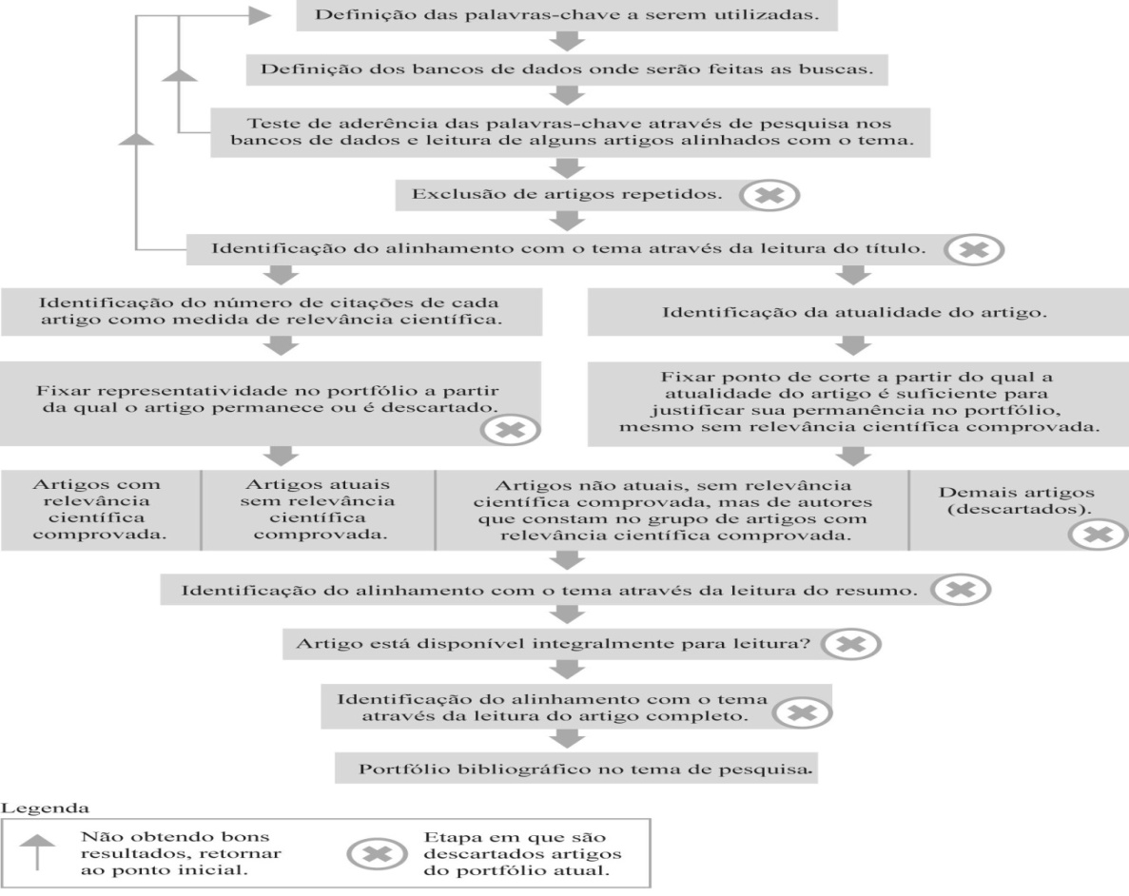
Fonte: Chaves, Ensslin, Ensslin, Petri, e Rosa (2012)

Foi pesquisada a base de dados Scopus (Elsevier), foi considerado os limites de business, management and accounting (negócios, gestão e contabilidade) e social siences (ciências sociais), para a coleta de artigos e utilizado as palavras chaves: environmental management and ports (gestão ambiental e portos), e não houve limite de busca temporal.
O início do processo apresentado na Figura 1, foi deflagrado com a identificação de 162 artigos, e ao seguir todo o processo na qual são levantados em conta principalmente relevância dos artigos e alinhamento do tema, obteve-se um portfólio bibliográfico de 44 artigos dos quais são: Couper (1992); Rennis (1993); Wooldridge (1995); Turner, Lorenzoni, Beaumont, Bateman, Langford e McDonald (1997); Gibb (1997); Turner, Lorenzoni, Beaumont, Bateman, Langford e McDonald (1998); Newland (1998); Wooldridge et al (1999); Marcadon (1999); Ierland, Graveland e Huiberts, (2000); Poltrack (2000); Kolk e Veen (2002); Gulick (2002); Barham (2003); Cunha (2005); Cunha (2006); Paula, Cunico e Boldrini (2006); Snep e Ottburg (2008); Kaiser (2008); Saengsupavanich et al (2009); Dalton, Thompson e Jin (2009); Zhang e Qian (2010); Hassler (2011); Kaiser, Bezerra e Castro, (2012); Marinski, Floqi, Droumeva, Branca e Vatralova (2012); Cerreta e Toro (2012); Dinwoodie, Tuck, Knowles, Benhin e Sansom (2012); Niccolini e Pinto (2013); Hiranandani (2013); Borriello (2013); Olson e Silva (2014); Erdas, Fokaides e Charalambous (2014); Beuret e Cadoret (2014); Rodríguez-Rodríguez, Rees, Rodwell, e Attrill (2014); Poustie e Deletic (2014); Kuznetsov, Dinwoodie, Gibbs, Sansom e Knowles (2014); Beškovnik e Bajec (2015); Puig, Wooldridge, Michail e Darbra (2015); Navarro, Edo e Monzonís (2015); Walker, Bernier, Blotnicky, Golden, Hoffman, Janes, Kader, Costa, Pettipas e Vermeulen (2015); Antão, Calderón, Puig, Michail, Wooldridge e Darbra (2015); Puente-Rodríguez, Slobbe e Al (2015); Seguí, Puig, Quintieri, Wooldridge e Darbra (2015) e Asgari, Hassani, Jones e Nguye (2015).
Para a classificação da análise bibliométrica levou-se em consideração os artigos em destaque, para análise dos objetivos almejados e resultados alcançados os artigos foram classificados quanto ao tema pesquisado.

4 Análise dos Resultados
A análise dos resultados tem quatro subdivisões, das quais são: (1) análise bibliométrica, (2) objetivos almejados e alcançados, (3) metodologia de pesquisa, (4) indicadores ambientais apontados pelos artigos analisados.

4.1 Análise bibliométrica
O Proknow-C tem o objetivo de demonstrar os dados quantitativos referentes a um Portfólio Bibliográfico com o propósito de gerenciar as informações (Ensslin et al., 2010). Seguindo propósitos do Proknow-C de uma análise bibliométrica o principal são: período, periódicos, autores e artigo de destaque. Conforme a Figura 2 observa-se o período das publicações dos artigos sobre gestão ambiental em portos.

Figura 2: Ano de publicação dos artigos
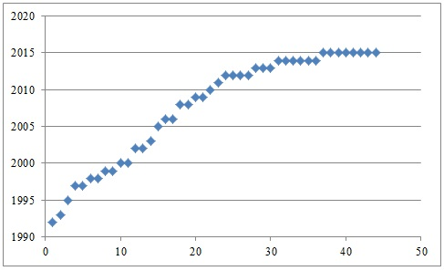
Fonte: Dados da pesquisa (2017)

Observa-se que o tema é completamente atual, é perceptível que a maioria do Portfólio Bibliográfico é a partir de 2010. O trabalho revelou que o tema Gestão da Sustentabilidade em Portos tem ganho destaque nos últimos anos. Dos 44 artigos analisados quatorze (14) foram publicados em 2014 e 2015.

Figura 3: Periódicos
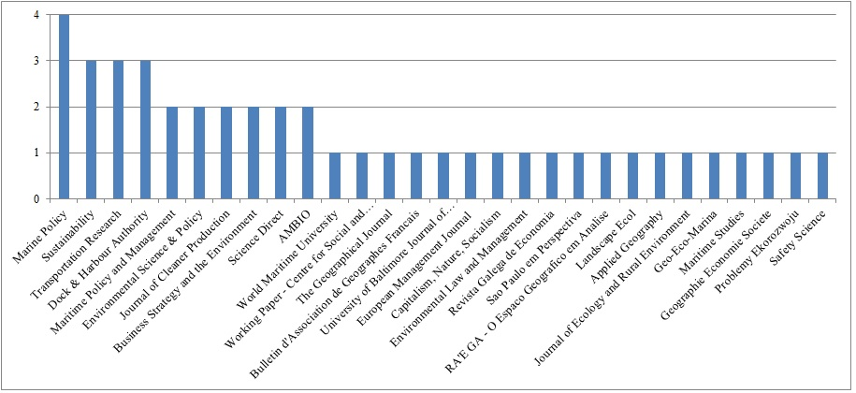
Fonte: Dados da pesquisa (2017)

Os periódicos em destaque são: Marine Policy com quatro publicações, logo após Dock & Harbour Authority, WMU Journal of Maritime Affairs, Transportation Research, Sustainability ambos com três publicações. Verifica-se conforme Figura 3.

Figura 4: Autores de destaque na amostra analisada
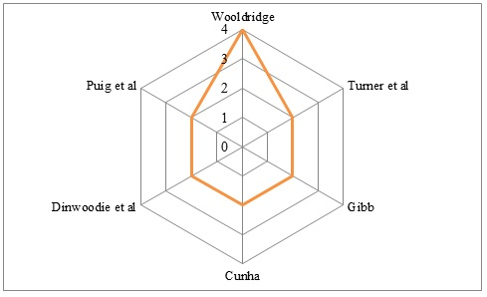
Fonte: Dados da pesquisa (2017)

Conforme a Figura 4 verifica-se os autores com maiores publicações no Portfólio Bibliográfico analisado. O que se destaca Wooldridge com quatro (4) autorias. Os autores não apresentados na Figura 4, foram os que apresentam uma publicação dos artigos analisados.

4.2 Análise dos objetivos almejados e resultados alcançados
Os temas e objetivos das propostas nos artigos que compõem o Portfólio Bibliográfico, foram identificados e separados em seis, como: gestão ambiental, evidenciação ambiental, avaliação de desempenho, sustentabilidade eficiência e economia e política. Que foram compostos conforme Figura 5.

Figura 5: Temas e objetivos das propostas nos artigos
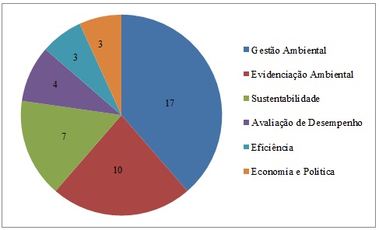

Fonte: Dados da pesquisa (2017)

Visto que, conforme Figura 5 Gestão ambiental, Evidenciação ambiental e Sustentabilidade, foram os temas mais utilizados pelos autores.
O tema “Gestão Ambiental” tem por objetivo observar e propor as práticas de gestão ambiental (total ou parcial) de portos. Couper (1992) analisou a gestão de portos ambientais onde levou em consideração a legislação europeia. Rennis (1993) identificou os sistemas de gestões ambientais nos portos. Newland (1998) analisou a gestão de risco ambiental nos portos. Wooldridge et al (1999) analisaram a gestão ambiental de portos e a implementação de políticas através de monitoramento científico. Marcadon (1999) averiguou os portos de comércio, como seu meio ambiente e a sua gestão. Paula et al (2006) identificou a gestão de bacias hidrográficas para controle do assoreamento e contaminantes para planejamento da dragagem dos portos da baía de Antonina - Paraná – Brasil. Dalton et al (2009) mapearam as dimensões humanas no ordenamento e gestão do espaço marinho, com estudo de caso de Narragansett Bay, Rhode Island. Hassler (2011) identificaram os derramamentos acidentais versus derrames de petróleo operacional no Mar Báltico, governança de risco e estratégia de gestão. Kaiser et al (2012) estudaram o desenvolvimento de política ambiental que constituem uma barreira ao desenvolvimento da navegação interior e da gestão portuária, feito um estudo de caso no Brasil. Borriello (2013) examinou a sustentabilidade das áreas portuárias do mediterrâneo, gestão ambiental para a regeneração em Valência. Olson e Silva (2014) estudaram as mudanças de fronteiras e instituições na governança ambiental, perspectiva sobre a gestão setorial da pesca do peixe de fundo no Nordeste dos Estados Unidos. Erdas et al (2014) examinaram a avaliação da pegada ecológica baseada na criação de consciência para a eficiência energética e medidas de mitigação das alterações climáticas que melhoram o sistema de gestão ambiental do porto de Limassol. Poustie e Deletic (2014) analisaram as modelagens de sistemas de água urbanas integradas em países, um estudo de caso de Port Vila. Kuznetsov et al (2014) examinaram um sistema de gestão da sustentabilidade para portos menores. López et al (2015) identificou sistemas de gestão ambiental e percepções das comunidades locais, o caso de complexos petroquímicos localizados em portos. Walker et al (2015) investigou o desinvestimento do porto no Canadá, as implicações da mudança na governança. Rodriguez et al (2015) examinou sistemas de gestão ambiental para os portos através da investigação participativa no Mar de Wadden Holandês.
A “Evidenciação ambiental” se refere à legitimidade da divulgação de informações ambientais. Então, Turner et al (1997) exploraram a gestão costeira ambiental, as mudanças ambientais e socioeconômicas na costa do Reino Unido. Já Gibb (1997) explorou a drenagem e as questões ambientais e experiência portuária nos Estados Unidos. Kaiser (2008) identificou as mudanças ambientais, sensoriamento remoto e desenvolvimento de infraestrutura, feito um estudo de caso no porto de East Port Said no Egito. Zhang e Qian (2010) fizeram a aplicação de procedimentos de avaliação de habitat ao planejamento de avaliação de impacto ambiental, com um estudo de caso do planejamento do Distrito do Porto de Dandong. Marinski et al (2012) promoveram a melhoria ambiental com instrumentos adicionais de proteção ambiental nas zonas portuárias. Cerreta e Toro (2012) analisaram a avaliação ambiental estratégica dos planos portuários na Itália, com as experiências, abordagens e ferramentas. Puig et al (2015) analisaram a situação atual e tendências do desempenho ambiental nos portos europeus. Antão et al (2015) propuseram a segurança no trabalho e indicadores de desempenho ambiental nas áreas portuárias. Seguí et al (2015) analisaram uma nova linha de base para o desempenho ambiental dos portos de navegação interior elaboraram uma referência para o setor europeu dos portos.
O tema “Sustentabilidade ambiental” está relacionada ao desenvolvimento econômico e material sem agredir o meio ambiente. Assim, Cunha (2005) analisou o desenvolvimento sustentável na costa brasileira. Cunha (2006) examinou a negociação ambiental em áreas portuárias e sua sustentabilidade. Snep e Ottburg (2008) propuseram a espinha dorsal do habitat como estratégia para conservar os habitats portuários dinâmicos da espécie pioneira no porto de Antuérpia (Bélgica). Dinwoodie et al (2012) exploraram o desenvolvimento sustentável das operações marítimas em portos. Hiranandani (2013) estudou o desenvolvimento sustentável nos portos marítimos. Beškovnik e Bajec (2015) aplicaram medias ambientais e sociais sustentáveis no porto de Koper. Por fim, Asgari et al (2015) propuseram um ranking de sustentabilidade dos principais portos do Reino Unido.
Já a “Avaliação de desempenho” é feito por metodologias e indicadores para avaliar o desempenho ambiental dos portos. Portanto, Barham (2003) analisou o desenvolvimento dos portos. Saengsupavanich et al (2009) avaliaram o desempenho ambiental de um porto industrial e imobiliário, aplicando o ISSO 14001 e indicadores derivados do controle do Estado. E finalmente Beuret e Cadoret (2014) verificaram os conflitos ao estudo de sistemas dos três maiores portos franceses.
Apenas três das quarenta e quatro publicações utilizaram o tema da análise da “Eficiência ambiental”. Das quais Wooldridge (1995) explorou a auditoria ambiental das operações portuárias. Kolk e Veen (2002) analisaram os dilemas do equilíbrio entre os interesses organizacionais e públicos, como o ambiente afeta a estratégia nos principais portos holandeses. E Gulick (2002) verificou as contradições ecológicas urbanas do globalismo no porto de Oakland.
O termo “Economia e política” é utilizado por Ierland et al (2000) por fazerem uma análise econômica ambiental da nova ligação ferroviária ao principal porto europeu de Rotterdam. Poltrack (2000) analisou a indústria marítima, meio ambiente e o delicado equilíbrio das preocupações econômicas e ambientais, a nível global, nacional e no interior do porto de Baltimore. E Rodriguez et al (2014) com um estudo de caso no Canal da Mancha construíram um quadro metodológico para monitorar e avaliar os efeitos socioeconômicos das áreas marinhas protegidas.
Como nos últimos anos a questão ambiental vem chamado a atenção, e preocupando, está sendo aplicado também nos portos. Os estudos foram desenvolvidos em diversos países, como Brasil, Espanha, Estados Unidos, China, Egito e entre outros.
Após a identificação dos objetivos e resultados, buscou-se identificar e descrever as metodologias utilizadas, os principais resultados encontrados e as contribuições de pesquisa para o tema de sustentabilidade em portos.

4.3 Metodologias de pesquisas utilizadas
Na concepção de verificar as metodologias empregadas que colaboram ao tema investigado, demonstra-se na Figura 6.

Figura 6: Metodologias de pesquisas utilizadas
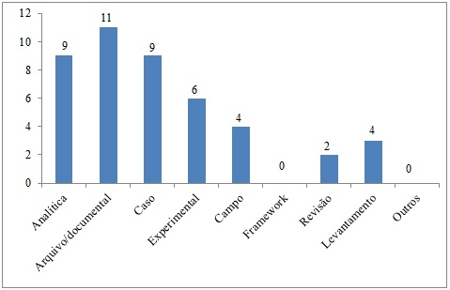
Fonte: Dados da pesquisa (2017)

Visto na Figura 6 que a metodologia mais utilizada foi de arquivos/documental (11 artigos). Como exemplo Couper (1992) utilizou a legislação ambiental. Kaiser et al (2012) realizou um estudo de caso que utilizou a legislação ambiental como sua metodologia de avaliação.
Em seguida, o método mais utilizado é estudos de caso (9 artigos) que ao observar os artigos é possível verificar que foram feitas mais revisões de gestão ambiental aplicada nos portos.
Segundo estudo nos artigos nove (9) deles, conforme a Figura 6 como analítica, do qual explorados temas como avaliação de desempenho, gestão ambiental, certificações.
Seis (6) artigos aplicaram a metodologia de experimental, onde foram determinados objetivos de estudo, que selecionaram variáveis sobre eficiência e evidenciação ambiental.
A metodologia de estudos de campo observa fatos fenômenos e utiliza-se a coleta de dados referentes aos mesmos, aplicado em quatro (4) artigos.
Os três (3) artigos que utilizaram a metodologia de levantamento, foi por meio de questionários com gestores, como questões relacionadas a evidenciação ambiental (2) e governança (1).
Paula et al (2008) e Nicolini e Pinto (2013) são estudos de caso com as metodologias sobre revisão.

4.4 Indicadores utilizados
Conforme Tabela 2 é apresentado os indicadores necessários para compor a avaliação da sustentabilidade em portos.

Tabela 2: Indicadores de Sustentabilidade ambiental
Autores/ Indicadores | Gestão interna e estratégica | Aprendizagem organizacional | Água | Energia | Aspectos externos (economia, política e planejamento) | Certificação | Política ambiental | Áreas protegidas | Total
Couper (1992) | 1 |  |  |  |  |  | 1
Rennis (1993) | 1
Wooldridge (1995) |  |  |  |  |  |  | 1
Turner et al (1997) | 1
Gibb (1997) |  |  |  |  |  |  | 1
Turner et al (1998) |  |  |  |  | 1
Newland (1998) | 1
Wooldridge et al (1999) | 1 | 1 |  |  | 1
Marcadon (1999) | 1 |  |  |  | 1
Ierland et al (2000) |  |  |  |  | 1 |  | 1
Poltrack (2000) |  |  |  |  | 1 |  | 1
Kolk e Veen (2002) | 1 |  |  |  |  |  | 1
Gulick (2002) |  |  |  |  |  |  | 1
Barham (2003) |  |  |  |  |  |  | 1
Cunha (2005) |  |  |  |  |  |  | 1
Cunha (2006) |  |  |  |  | 1
Paula et al (2006) | 1 | 1
Snep e Ottburg (2008) |  |  |  |  | 1
Kaiser (2008) |  | 1
Saengsupavanich et al (2009) |  |  |  |  | 1 | 1
Dalton et al (2009) | 1 |  | 1
Zhang e Qian (2010) |  |  |  |  | 1
Hassler (2011) |  |  | 1
Kaiser et al (2012) |  |  |  |  |  |  | 1
Marinski et al (2012) |  |  |  |  |  |  | 1
Cerreta e Toro (2012) | 1 |  |  |  | 1 |  | 1
Dinwoodie et al (2012) | 1
Nicolini e Pinto (2013) |  |  |  |  | 1
Hiranandani (2013) |  | 1
Borriello (2013) | 1
Olson e Silva (2014) | 1
Erdas et al (2014) |  |  | 1 | 1
Beuret e Cadoret (2014) |  |  |  |  | 1
Rodrıguez et al (2014) |  |  | 1
Poustie e Deletic (2014) | 1 | 1
Kuznetsov et al (2014) |  |  |  |  |  |  | 1
Beškovnik e Bajec (2015) | 1
Puiget al (2015) | 1
Navarro et al (2015) | 1
Walker et al (2015) | 1
Antão et al (2015) | 1 | 1 |  |  |  |  | 1
Puente-Rodrıguez et al (2015) | 1
Seguí et al (2015) |  |  |  |  | 1
Asgari et al (2015) |  |  |  |  |  |  | 1
Total | 20 | 6 | 4 | 1 | 13 | 1 | 15 | 0 | 60
Fonte: Dados da pesquisa (2017)

Ao verificar a Tabela 2, os estudos apontam como indicadores importantes para avaliação da sustentabilidade ambiental nos portos: aspectos externos, na economia política e planejamento que influenciam gradativamente na gestão estratégica interna, política ambiental. É também visto nos artigos a preocupação com a qualidade da água nos portos.
Com base na análise dos resultados de cada artigo é possível concluir que: (a) os portos são importantes economicamente para os países (Ierland et al., 2000; Poltrack, 2000; Kolk e Veem, 2002; Cunha, 2006; Nicolini e Pinto, 2013; e Borriello,2013), são exemplos dos autores estudados que aplicam esse estudo em seus artigos; (b) os portos adotam o controle ambiental para atender sua estratégia de negócio, incluindo redução de custos (Couper, 1992;, Renis, 1993; Wooldridge, 1995; Turner et al, 1997; Gibb, 1997; Newland, 1998; Wooldridge et al., 1999; Marcadon, 1999; Ierland et al., 2000; Poltrack, 2000; Kolk e Veen, 2002; Gulick, 2002; Barham, 2003; Cunha, 2005; Paula et al., 2006; Dalton et al, 2009; Kaiser et al., 2012; Marinski et al., 2012; Cerreta e Toro, 2012; Dinswoodie et al., 2012; Borrielo, 2013; Olson e Silva, 2014; Poustie e Deletic, 2014; Kuznetsov et al., 2014; Beškovnik e Bajec, 2015; Puiget et al., 2015; Navarro et al., 2015; Walker et al., 2015;, Antão et al., 2015; Puente-Rodriguez et al., 2015; e Asgari et al., 2015); (c) aspectos de legitimidade tem afetado a gestão dos portos(Turner et al., 1998; Wooldridge et al., 1999; Marcadon, 1999; Ierland et al., 2000; Poltrak, 2000; Cunha, 2006; Snep e Ottburg, 2008; Saengsupavanich et al, 2009; Zhang e Qian, 2010; Cerreta e Toro, 2012; Nicolini e Pinto, 2013; Beuret e Cadoret, 2014; e Seguí et al, 2015); (d) aspectos de sustentabilidade têm sido inseridos nas rotinas das práticas gerenciais no que tange a aprendizagem organizacional, água, energia, certificação e áreas protegidas (Wooldridge et al, 1999; Paula et al, 2006;, Kaiser, 2008; Dalton et al, 2009; Hassler, 2011; Hiranandani, 2013;, Erdas et al, 2014; Rodrıguez et al, 2014;, Poustie e Deletic, 2014; e Antão et al, 2015).

5 Conclusão
A presente pesquisa teve como objetivo analisar literatura internacional sobre sustentabilidade ambiental em portos visando identificar potencialidades e oportunidades o tema. Assim, para realizar o mapeamento do tema Sustentabilidade em Portos, foi considerado um Portfólio Bibliográfico, conforme as delimitações, de palavras-chaves (environmental management and ports), empregados como filtros sobre alinhamento dos títulos e resumos. Em seguida feito um levantamento dos seguintes aspectos: objetivo, resultados alcançados e indicadores apontados como relevantes para a sustentabilidade em portos.
Foi pesquisada a base de dados Scopus (Elsevier), com os limites de business, management and accounting and social siences. Entre os resultados o trabalho revelou que o tema Gestão da Sustentabilidade em Portos tem ganho destaque nos últimos anos. Dos 44 artigos analisados quatorze (14) foram publicados em 2014 e 2015. Os periódicos em destaque foram Marine Policy, Dock & Harbour Authority, Transportation Research e Sustainability.
Os resultados revelam que os temas mais utilizados pelos autores são: Gestão Ambiental (17), Evidenciação Ambiental (10), Sustentabilidade (7), Avaliação de Desempenho (4), Eficiência (3) e Economia e Política (3).
Os autores que utilizaram o tema “Gestão Ambiental” tem por objetivo observar e propor as práticas de gestão ambiental de portos. Já os artigos que aplicaram o tema de “Evidenciação Ambiental” avaliam a legitimidade da divulgação de informações ambientais. O tema “Sustentabilidade” foi utilizado pelos autores com o intuito de relacionar o desenvolvimento econômico e material dos Portos sem agredir o meio ambiente. A “Avaliação de Desempenho” é utilizada para avaliar por meio de indicadores e metodologias empregadas o desempenho ambiental dos portos. A “Eficiência” foi utilizada nos artigos onde o foco principal é saber a eficiência da Gestão Ambiental nos Portos. E por fim “Economia e política” foi utilizado pelos autores para verificar os aspectos econômicos e políticos que interferem na Gestão Ambiental.
Com base na análise dos resultados de cada artigo é possível concluir que os portos são importantes economicamente para os países; os portos adotam o controle ambiental para atender sua estratégia de negócio, incluindo redução de custos; os aspectos de legitimidade têm afetado a gestão dos portos; e os aspectos de sustentabilidade têm sido inseridos nas rotinas das práticas gerenciais no que tange a aprendizagem organizacional, água, energia, certificação e áreas protegidas.
Portanto, com o estudo foi considerado que o tema Sustentabilidade Ambiental em Portos é bastante relevante, preocupante e atual. O assunto pode ser observado desde o âmbito organizacional como político. Permite explorar diversos temas relacionados ao meio ambiente nos portos. Como, por exemplo, Hassler (2011) propõe que os regulamentos sejam mais rigorosos sob as condições dos trabalhos para a segurança ambiental. E, Cerreta e Toro (2012) demonstram que o desenvolvimento ambiental nos portos gera efeitos ambientais no ar, água e qualidade do solo. Entretanto Cerreta e Toro (2012) continuam dizendo quando os portos apresentam o desenvolvimento ambiental, eles já são obrigados a apresentar uma Avaliação de Impacto Ambiental.
Por fim, para futuras pesquisas, recomenda-se a realização de pesquisa empírica, baseada numa visão de mundo em que seja exposta a origem dos critérios a serem tidos em conta para a gestão da sustentabilidade ambiental em portos.

Referências

ANTAQ. Formulário SIGA. Disponível em: <http://www.antaq.gov.br/portal/MeioAmbiente_AvaliacoesDaGestaoAmbiental.asp>. Acesso em: 18 de outubro de 2016.
ANTAQ. Índice de Desempenho Ambiental – IDA. Disponível em: <http://www.antaq.gov.br/portal/MeioAmbiente_IDA.asp>. Acesso em: 07 de novembro de 2016.
AMMENBERG, J.; HJELM, O. Tracing Business and Environmental Effects of Environmental Management Systems – A Study of Networking small and Medium-sized Enterprises Usinga Joint Environmental Management System. Business Strategy and the Environment, v. 12, p. 163–174, 2003.
ANTÃO, P.; CALDERÓN, M.; PUIG, M.; MICHAIL, A.; WOOLDRIDGE, C.; DARBRA, R. M. Identification of Occupational Health, Safety, Security (OHSS) and environmental performance indicators in port areas. Safety Science, v. 85, p. 266-275, 2013.
ASGARI, N.; HASSANI, A.; JONES, D.; NGUYE, H. H. Sustainability ranking of the UK major ports: Methodology and case study. Transportation Research Part E, v. 78, p. 19-39, 2015.
BARBIERI, J. C. Gestão ambiental empresarial: conceitos, modelos e instrumentos. 2.ed. atual e ampliada, São Paulo: Saraiva, 2007.
BARHAM, P. The habitats directive and port development. Environmental Law and Management, v. 15, n. 4, p. 229-232, 2003.
BEŠKOVNIK, B.; BAJEC, P. Application of environmental and social sustainable measures by port of Koper: The basis for the regional approach. Problemy Ekorozwoju, v. 10, n. 1, p. 99-106, 2015.
BEURET, J. E.; CADORET, A. From conflicts analysis to the study of conflicting systems: The example of the three biggest French seaports. Geographie Societe, v. 16, n. 2, p. 207-231, 2014.
BORRIELLO, F. The sustainability of Mediterranean Port areas: Environmental management for local regeneration in Valencia. Sustainability, v. 5, p. 4288-4311, 2013.
CERRETA M.; TORO, P. D. Strategic environmental assessment of Port Plans in Italy: experiences, approaches, tools. Sustainability, v. 4, p. 2888-2921, 2012.
CHAVES, L.; ENSSLIN, L.; ENSSLIN, S. R.; PETRI, S. M.; ROSA, F. S. Gestão do processo decisório: mapeamento ao tema conforme as delimitações postas pelos pesquisadores. Revista Eletrônica de Estratégia & Negócios, v. 5, p. 3-27, 2012.
COUPER, A. D. Environmental port management. Maritime Policy and Management, v. 19, n. 2, p. 165-170, 1992.
CUNHA, I. A. Negociação ambiental e áreas portuárias e sustentabilidade. São Paulo em Perspectiva, v. 20, n. 2, p. 59-70, 2006.
CUNHA, I. Sustainable development in the Brazilian coast. Revista Galega de Economia, v. 14, n. 1-2, p. 1-14, 2005.
DALTON, T.; Thompson, R.; JIN, D. Mapping human dimensions in marine spatial planning and management: An example from Narragansett Bay, Rhode Island. Marine Policy, v. 34, p. 309-219, 2009.
DIAS, R. Gestão ambiental: responsabilidade social e sustentabilidade. São Paulo: Atlas, 2006.
DINWOODIE, J.; TUCK, S.; KNOWLES, H.; BENHIN, J.; SANSOM, M. Sustainable development of maritime operations in Ports. Business Strategy and the Environment, v. 21, p. 111-126, 2012.
ENSSLIN, L.; ENSSLIN, S. R.; LACERDA, R. T. O.; TASCA, J. E. ProKnow-C, Knowledge Development Process-Constructivist. Processo técnico com patente de registro pendente junto ao INPI Brasil. 2010.
ERDAS, C.; FOKAIDES, P. A.; CHARALAMBOUS, C. Ecological footprint analysis based awareness creation for energy efﬁciency and climate change mitigation measures enhancing the environmental management system of Limassol port. Journal of Cleaner Production, v. 108, p. 716-724, 2014.
GIBB, B. Dredging, environmental issues and port experience in the United States. Maritime Policy and Management, v. 24, n. 4, p. 313-318, 1997.
GINER-FILLOL, A.; LUNKES, R. J.; RIPOLL-FELIU, V.; MATEO; ROSA, F. S. da. Gestão Portuária – com caso prático no porto de Valência (Valenciaport). Florianópolis: Insular, 192 p., 2013.
GULICK, J. The Urban Ecological Contradictions of Port of Oakland Globalism. Capitalism Nature Socialism, v. 13, n. 3, p. 1-39, 2014.
HASSLER, B. Accidental Versus Operational Oil Spills from Shipping in the Baltic Sea: Risk Governance and Management Strategies. AMBIO, v. 40, p. 170-178, 2011.
HIRANANDANI, V. Sustainable development in seaports: a multi-case study. WMU J Marit Affairs, v. 13, p. 127-172, 2014.
IERLAND, E.; GRAVELAND, C.; HUIBERTS, R. An environmental economic analysis of the new rail link to European main port Rotterdam. Transportation Research Part D, v. 5, p. 197-209, 2000.
ÍNDICE DE DESENVOLVIMENTO AMBIENTAL – IDA. Disponível em: <http://www.antaq.gov.br/portal/MeioAmbiente_IDA.asp>. Acesso em: 15 de outubro de 2016.
KAISER, M. F. Environmental changes, remote sensing, and infrastructure development: The case of Egypt’s East Port Said harbor. Applied Geography, v. 29, p. 280-288, 2008.
KAISER, I. M.; BEZERRA, B. S.; CASTRO, L. I. S. Is the environmental policies procedures a barrier to development of inland navigation and port management? A case of study in Brazil. Transportation Research Part A, v. 47, p. 78-86, 2012.
KOLK, A.; VEEN, M. V. D. Dilemmas of Balancing Organizational and Public Interests: How Environment Affects Strategy in Dutch Main Ports. European Management Journal, v. 20, n. 1, p. 45-54, 2002.
KUZNETSOV, A.; DINWOODIE, J.; GIBBS, D.; SANSOM, M.; KNOWLES, H. Towards a sustainability management system for smaller ports. Marine Policy, v. 54, p. 59-68, 2014.
LIU, C.C. Evaluating the operational efficiency os major ports in the Asia-Pacific region using data envelopment analysis. Applied Economics, v. 40, n. 13, p. 1737-1743, 2011.
MARCADON, J. Port of trade, environment and integrated management of the coast. Bulletin d’Association de Géographes Français, v. 76, n. 2, p. 210-211, 1999.
MARINSKI, J.; FLOQI, T.; DROUMEVA, G.; BRANCA, T.; VATRALOVA, A. Environmental improvement with additional instruments for environmental protection in port areas. Geo-Eco-Marina, v. 18, p. 173-178, 2012.
METODOLOGIA CIENTÍFICA. Disponível em: <http://profludfuzzimetodologia.blogspot.com.br/2010/03/o-que-e-pesquisa-de-campo.html>. Acesso em: 11 de dezembro de 2016.
NAVARRO, M. A. L.; EDO, V. T.; MONZONÍS, J. L. Environmental management systems and local community perceptions: the case of petrochemical complexes locates in Ports. Bussiness Strategy and the Environment, v. 24, p. 236-251, 2015.
NEWLAND, R. Environmental risk management in ports and harbours. Dock and Harbour Authority, v. 78 n. 885, p. 317, 1998.
NICOLINI, E.; PINTO, M. R. Strategic vision of a Euro-Mediterranean Port City: A case study of Palermo. Sustainability, v. 5, p. 3941-3959, 2013.
OLSON J.; SILVA, P. P. Changing boundaries and institutions in environmental governance: perspectives on sector management of the Northeast US groundfish fishery. Maritime Studies, v. 13, n. 3, p. 1-20, 2014.
PAULA, V. D.; CUNICO, C.; BOLDRINI, E. B. Watershed management for controlling the silting and contaminants to plan for the dredging of the ports in Antonina Bay - Paraná – Brazil. RA’EGA Geografico em Análise, v. 10, n. 12, p. 195-210, 2006.
POUSTIE, M. S.; Deletic, A. Modeling integrated urban water systems in developing countries: case study of Port Vila, Vanuatu. AMBIO, v. 43, p. 1093-1111, 2014.
POLTRACK, S. The maritime industry and our environment: The delicate balance of economic and environmental concerns, globally, nationally, and within the Port of Baltimore. University of Baltimore Journal of Environemtal Law, v. 8, n. 1, p. 51-78, 2000.
PUENTE-RODRÍGUEZ, D.; SLOBBE, E.; AL, I. A. C. Knowledge co-production in practice: Enabling environmental management systems for ports through participatory research in the Dutch Wadden Sea. Environmental Science & Policy, v. 55, p. 456-466, 2015.
PUIG, M.; WOOLDRIDGE, C.; MICHAIL, A.; DARBRA, R. M. Current status and trends of the environmental performance in European ports. Environmental Science & Policy, v. 48, p. 57-66, 2015.
RENNIS, D. S. Environmental management systems in ports and harbours. Dock & Harbour Authority, v. 73, n. 841, p. 161-164, 1993.
RODRÍGUEZ-RODRÍGUEZ, D.; REES, S. E.; RODWELL, L. D.; ATTRILL, M. J. IMPASEA: A methodological framework to monitor and assess the socioeconomic affects of marine protected areas. An English Channel case study. Environmental Science & Policy, v. 54, p. 44-51, 2015.
SAENGSUPAVANICH, C.; COOWANITWONG, N.; GLLARDO, W. G.; LERTSUCHATAVANICH, C. Environmetal performance evaluation of an industrial port and estate: ISO14001, port stat control-derived indicators. Journal of Cleaner Production, v. 17, p. 154-161, 2009.
SEGUÍ, X.; PUIG, M.; QUINTIERI, E.; WOOLDRIDGE, C.; DARBRA, R. M. New environmental performance baseline for inland ports: A benchmark for the European inland port sector. Environmental Science & Policy, v. 58, p. 29-40, 2016.
SNEP, R. P. H.; OTTBURG, F. G. W. A. The ‘habitat backbone’ as strategy to conserve pioneer species in dynamic port habitats: lessons from the natterjack toad (Bufo calamita) in the Port of Antwerp (Belgium). Landscape Ecol, v. 23, p. 1277-1289, 2008.
SUSTENTABILIDADE - Sua pesquisa.com – Portal de pesquisas temáticas e educacionais. Disponível em: <http://www.suapesquisa.com/ecologiasaude/sustentabilidade.htm>. Acesso em: 09 de dezembro de 2016.
TURNER, R. K.; LORENZONI, I.; BEAUMONT, N.; BATEMAN, I. J.; LANGFORD, I. H.; MCDONALD, A. L. Coastal management and environmental economic: analyzing environmental and socio-economic changes on the OK coast. Working Paper – Centre for Social and Economic Research on the Global Environment, GEC. v. 97, p. 25-38, 1997.
TURNER, R. K.; LORENZONI, I.; BEAUMONT, N.; BATEMAN, I. J.; LANGFORD I. H.; MCDONALD, A. L. Coastal Management for Sustainable Development: Analysing Environmental and Socio-Economic Changes on the UK Coast. The Geographical Journal, v. 164, n. 3, p. 269-281, 1998.
ZHANG, Y. M.; QIAN, Y. Application of habitat evaluation procedures to planning environmental impact assessment – A case study of the planning of Dadong Port District. Journal of Ecology and Rural Environment, v. 26, n. 3, p. 205-209, 2010.
WALKER, T. R.; BERNIER, M.; BLOTNICKY, B.; GOLDEN, P. G.; HOFFMAN, E.; Janes, J.; KADER, A.; COSTA, R. K.; PETTIPAS, S.; VERMEULEN, S. Harbour divestiture in Canada: Implications of changing governance. Marine Policy, v. 62, p. 1-8, 2015.
WOOLDRIDGE, C. F. Environmental auditing of port and harbour operations. Dock and Harbour Authority, v, 76, n. 864, p. 180-183, 1995.
WOOLDRIDGE, C. F.; MC MULLEN, C.; HOWE, V. Environmental management of ports and harbours – implementation of policy through scientific monitoring. Marine Policy, v. 23, n. 4-5, p. 413-425, 1999.

